传承田家炳精神 践行无痕德育
——记“田家炳精神”特色课程资源开发研讨活动(高丽)
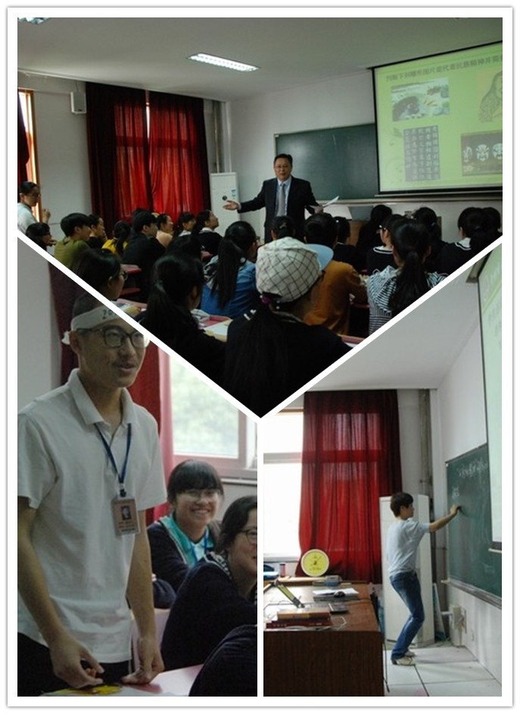
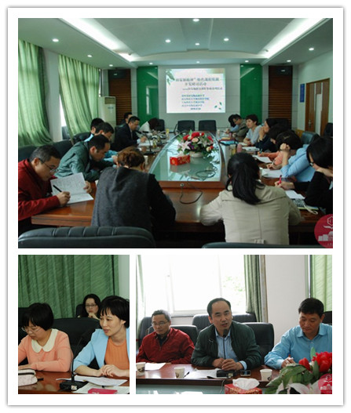
2016年5月24日上午，常州市田家炳高级中学迎来了一批远道而来的客人。他们分别是来自南京师范大学教育科学学院的朱曦教授、上海师范大学教育学院的刘次林教授、南京田家炳高级中学等兄弟学校的同仁们，大家以“田家炳文化”德育课程基地建设为契机汇聚一堂，开展了一场别开生面的高峰论坛。
首先，由我校德育处方圆副主任给大家呈现了一堂公开课《文化生活第七课：以“田家炳精神”话我们的民族精神》。在该节课上，方老师充分发挥学生的主体作用，无论是脱口秀五人组的表现，还是一个个研究性学习小组的成果展示，处处彰显着隐形德育的魅力，给听课老师留下了深刻印象。紧接着，朱曦教授同题异构的一节课更是让人叹为观止。朱老师从课堂伊始的点名、到课堂中一个又一个充满思辨的设问，甚至哪怕是对学生回答问题的指导和赞许都是那么独到而蕴含智慧，将德育化为无痕并贯穿课堂的始终，不由让人暗暗佩服。
在评课环节中，大家畅所欲言，思维的火花不断碰撞。来自我校各个教研组的听课老师纷纷提出他们独具视角的看法。柏晓峰老师用“三真”表达了对朱曦教授的敬佩，即要给学生奉献真实的课堂、用真诚赢得学生、带着真情做教育；物理组黄艳老师则是结合自己的教学实践提到教师要不断创新，做到与时俱进，打造新鲜的课堂；化学组周存军老师更是在德育和学科教学的整合上提出了自己的思考。
最后，来自南师大的朱曦教授、上师大的刘次林教授和我校陈文伟副校长为本次研讨活动做了高屋建瓴的总结和引领。他们都不约而同地提到：教育是一门科学、一种策略，但它更是一门艺术、一种智慧。真正成功的教育不是喋喋不休的传经送道，而应该追求一种无痕的境界，在春风润物中实现隐形德育，在潜移默化中真正立德树人。
常州田中已然走过九十年的风雨历程，其中的累累硕果都是每一个田中人智慧和汗水的结晶。虽然前路几多艰辛，但我们有理由坚信：在“田家炳精神”和“田中精神”的指引下，我们必将会再创新的辉煌！
路漫漫其修远兮，吾将上下而求索！

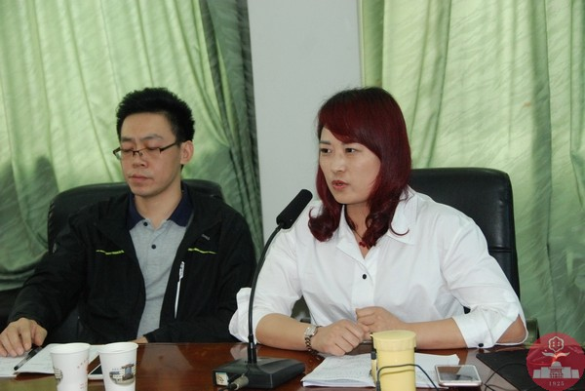
他山之石可以攻玉
——观常州田高中同课异构德育活动有感
南京田家炳高级中学 毛艳阁
一百个读者就会有一百个哈姆雷特，同样的一节课，不同的授课者，也就会不同的授课风格与思路设计，不同的学生也会有不同的生成。当麻辣萝莉遇上了高校大叔，又会碰撞出什么样的火花来呢。在常州田家炳高级中学，我们就体会了这样的一种过瘾的同课异构德育活动。
常州田高中的本土教师方圆老师和来自于南京师范大学教育科学学院的朱曦教授，共同开设了一节高中政治课，课题为《我们的民族精神》，如果说热情四溢的方老师的课是一节《感动中国》，以真情实感动化人，那么稳重不失幽默的朱教授的课，更像是一档《百家讲坛》，以其内功深厚的渊博知识塑造人。迥异的风格，却都透露出两位教师的智慧之光！
智慧之光一：出彩的设计
好的一节课堂设计，往往是课堂教学成功的开始。
方老师通过一段视频和三个学生活动，将民族精神和学校的历史文化巧妙设计其中，一气呵成。学生活动也是精彩纷呈，有脱口秀，有展示，有介绍，有讨论探究，方老师以自己熟练的教学功底和语言精彩前后启承传合，令人印象深刻。朱教授则是从课前点名开始就进行了精心的设计，三个递进式设问，环环相扣，穿插图片和古典故事的叠加式引导，给我们带来了精彩绝伦的享受。
智慧之光二：独到的创新
创新是课堂教学永远的追求。
当学生们自己完成课堂回答之后，方老师及时对同学们进行肯定，并建议全班同学为自己鼓掌点赞，这是创新的赏识教育；当学生回答到田家炳精神的书籍时，方老师当即拿出书本实物配合，同样，当有同学答道需要环保随手带垃圾时，方老师更是当初捡起一片垃圾，身体力行的用行动来赞同学生的观点。当教育，德育，赞赏不再是一种口号时，一起也就迎刃而解了。
来自于高校的王教授更是将创新思维带进了中学课堂，当所有人都认为课前的点名，只是一种熟悉过程时，却未曾料到，王教授同时用自己厚实的知识功底对多数同学的姓名进行有趣解读，并最后导入出民族精神，这一点名招数原来是一场“有心机”的设计。课堂过程中，“面对面回答”、“两人一组回答”将枯燥的回答也鲜活有趣起来，合作精神也蕴含其中。同样，对很多问题最后的答案展示，王教授也客观的给出了意外的回答——“没有”，“在我这里，很多问题没有答案”，虽是意料之外，但是细细想来，却又是情理之中，王教授将更多的思考空间留给了学生，这又不何尝是一种对学生的尊重，对知识的尊重呢？
智慧之光三：精准的用语
课堂语言不仅要求精简，更是要求准确。
在方老师的教学中，运用了“字数16字”、“历史性”“时代性”“主体多维度”等等教学限定语，王教授的“三动”、“分享观点”、等更是让我们耳目一新，对我们的今后教学受益匪浅。
当麻辣萝莉女教师的真情式遇上了高校大叔的幽默文化式，直呼过瘾的，不仅仅是我们每一位观者，更是我们的每一位学生。他山之石可以攻玉，两位风格迥异的教师身上闪烁的智慧之光，也一定会指明、感染我们每一位教师的探索之路。

